Práctica 10. Consultas BD Word BDR-P1-P10

- Mostrar todos los países de América
SELECT Name, continent from country WHERE continent = 'north america' OR continent = 'south america';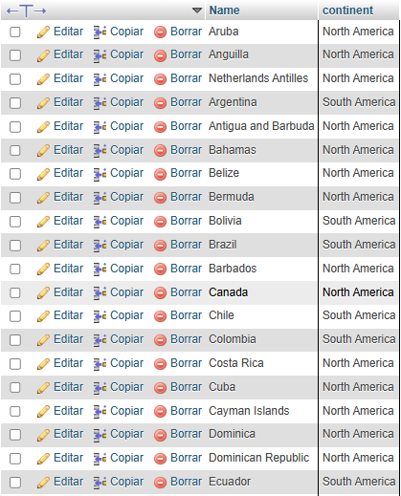

- Mostrar las 10 ciudades más pobladas
SELECT name, Population FROM city ORDER BY population DESC limit 10;
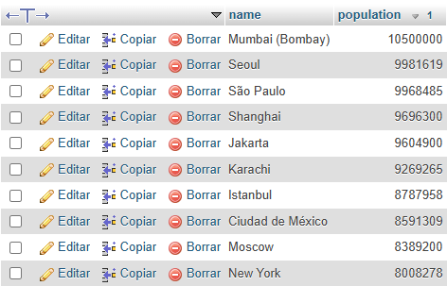

- Mostrar los países con población mayor a 50 millones
SELECT name, population FROM country WHERE Population > 50000000 ORDER BY population DESC;
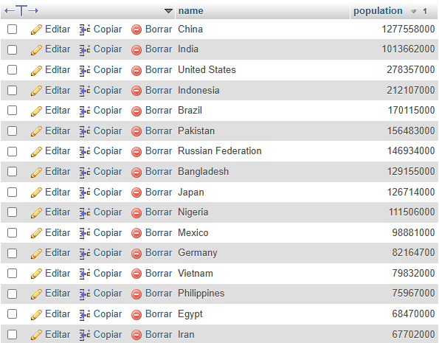

- Mostrar los idiomas hablados en México
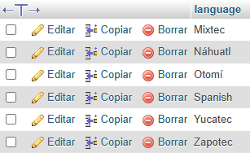
- Mostrar las ciudades y el país al que pertenecen
SELECT city.name AS ciudad, country.name AS pais FROM city INNER JOIN country on city.countrycode = country.code;
